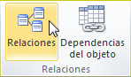
1)Mostrar las relaciones = Herramientas base datos – Relaciones
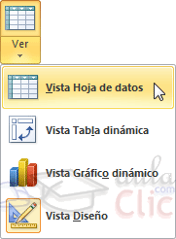
2)Cambiar la vista del objeto: Ver (Desplegar) – Vista correspondiente
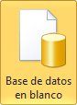
3)Abrir base datos X = Archivo – Abrir
4)Abrir nueva base datos = Archivo- Nueva – Base datos en blanco

5)¿Qué vista está señalada? Vista hoja de datos

6)¿Se pueden ver imágenes en un formulario? Sí

7) ¿Todas las tablas tienen que tener una clave principal? No

8) Cuadro de texto
9) Etiqueta

10) Preguntan cuales son tipos de datos: (Dan 4 opciones: Objeto Olé, Hipervínculo, Fecha y no recuerdo el otro). He fallado.

11) Una pregunta sobre “Eliminar en cascada los registros relacionados” que tenía 4 opciones con frases muy largas. = La buena era que si se eliminaba en la principal algo, tenía que eliminarse en la relacionada los datos relacionados o algo así.

12) Un formulario se compone de (4 opciones). No recuerdo. Aparecían 4 frases con distintas combinaciones de encabezado, pie, detalle…

Encabezado formulario
Detalle
Pie formulario

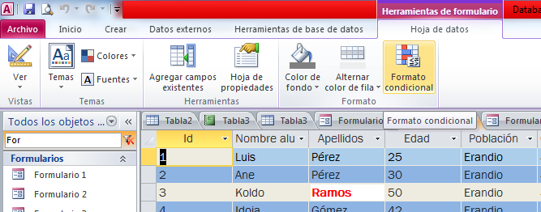 Se puede poner formato condicional en un formulario

13) Si se pulsa doble click sobre un formulario en el panel de exploración o navegación no sé, ¿en qué vista se abre el formulario? (4 opciones) Ni idea.
En Vista Formulario

14) ¿Cuál admitía más caracteres o algo así? Memo, texto. Era Memo

15) Longitud máxima de un campo tipo texto = 255 caracteres

16) Sobre la regla de validación, daba 4 opciones explicando qué es = La buena es que limita los valores que se pueden introducir.

17) Icono nuevo registro

18) Señala el icono de impresión rápida. Pregunta qué pasa si se pulsa. Da 4 opciones = La buena es que imprime toda la base de datos.

19) Aparece la imagen de un informe en vista diseño y pregunta en qué vista está

20) Si se crea por primera vez una base de datos, la guarda como bd1 o algo así. Creo que he dicho que sí y ha dado error. Es no

21) ¿Qué se puede hacer desde un formulario? Opciones como editar, eliminar, visualizar, copiar. Ni idea.

22) Los controles de formulario, 4 opciones explicando qué son. Se deduce con lógica.

23) Pregunta a qué aplicaciones podemos exportar. 4 opciones (Word, Excel, XML.. no recuerdo) La he fallado A Word no

Varias consultas: una de selección, otra de eliminación que se deducían fácilmente por la imagen.

